路由携带参数
  - 路由配置js和APP.vue写法
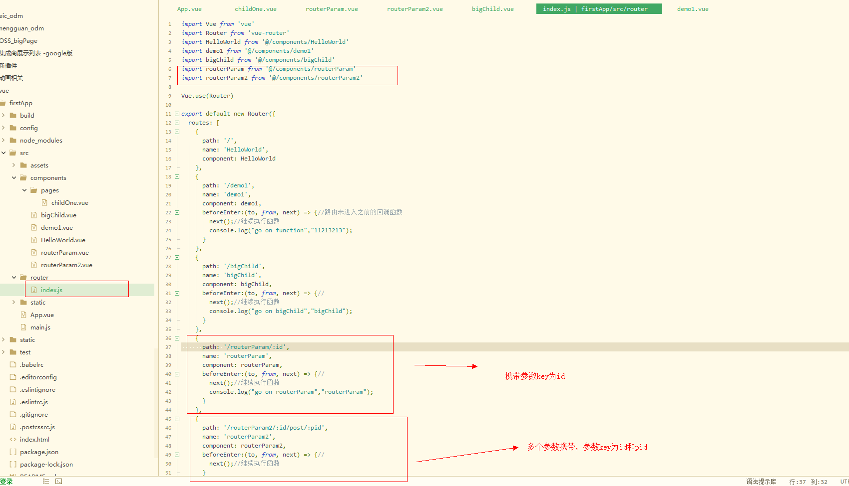
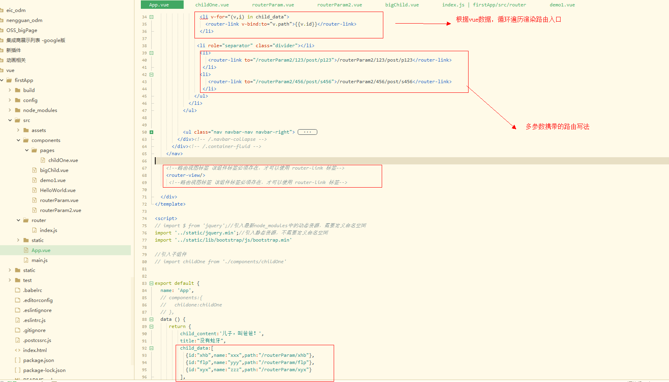
  - 路由子页面中获取携带的参数数据方法，如图
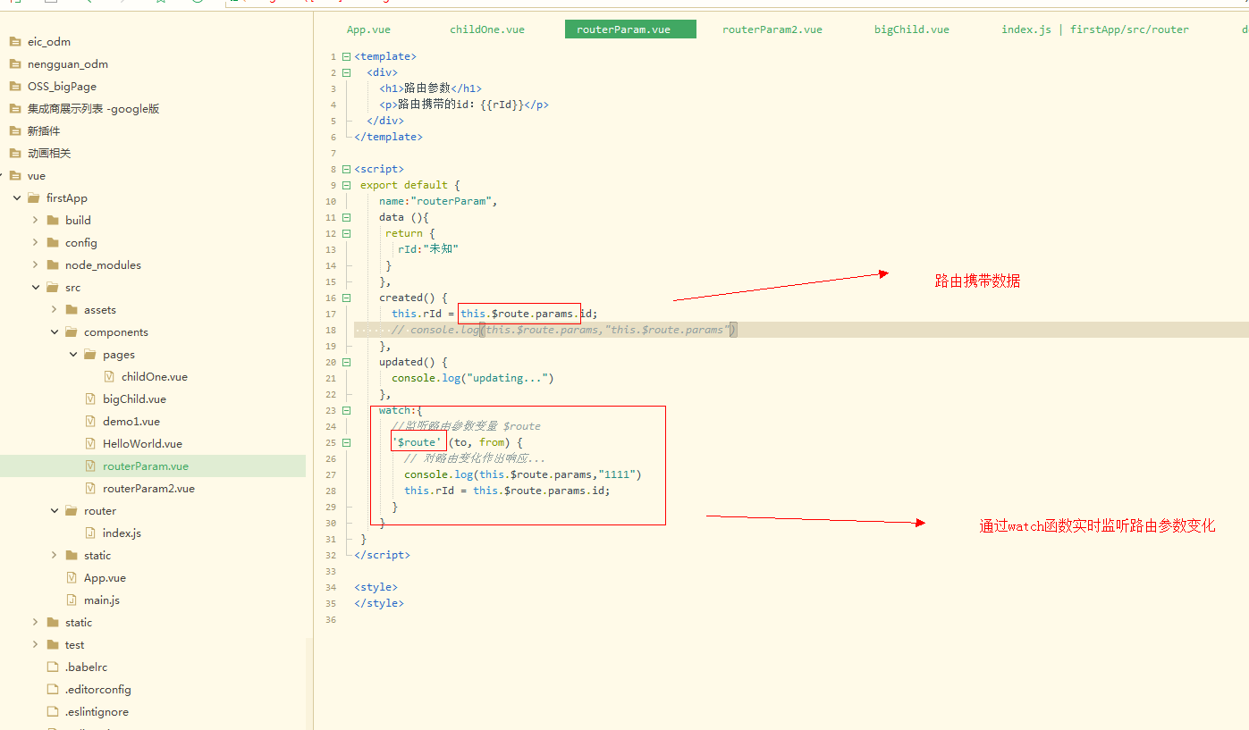
this.$route.params，所有组件都可以通过该变量获取携带的参数

子路由嵌套路由
- 在路由配置js修改，如图
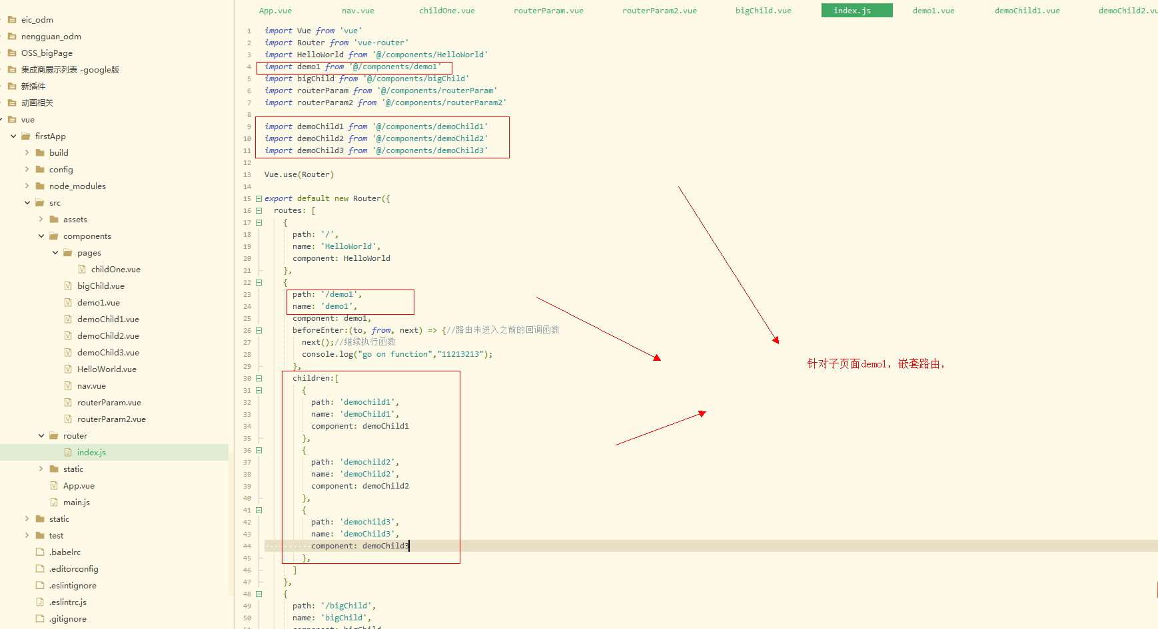
- 在子页面上编写好路由指引配置，如图
